HENKILÖKUNNAN OHJE TYÖJÄRJESTYKSEN JA TILAVARAUSTEN KATSOMISEEN PEPISSÄ
Elokuussa ohjeisiin tulee joitain muutoksia ja lisäyksiä päivitysversion päivityksen jälkeen.
(Opiskelijat katsovat lukkarit osoitteessa https://lukkarit.kamk.fi. KAMKin Intran sivuilla on pikalinkeissä Työjärjestykset kohta, josta opiskelijat löytävät ohjeet ja lukujärjestykset.)
KAMKissa muututaan työjärjestysohjelmassa käyttämään Pepin työjärjestysohjelmaa (= Resurssien suunnittelu ja varaus) syksystä 2021 lähtien.
Opettaja ei voi muokata sellaista varausta, jossa on varattu ryhmän ja toteutuksen lisäksi myös luokkatila.
Opettaja voi tietyin edellytyksin muokata varausta, johon ei ole varattu luokkatilaa ja jossa on hänen nimensä merkitty Varattu henkilölle kohtaan. Tässä opettaja voi poistaa muita henkilöitä tai vaikkapa itsensä ja muuttaa aiheotsikkoa, mutta ei voi poistaa kiinnitettyä toteutusta tai ryhmää.

KALENTERINÄKYMÄN AVAAMINEN
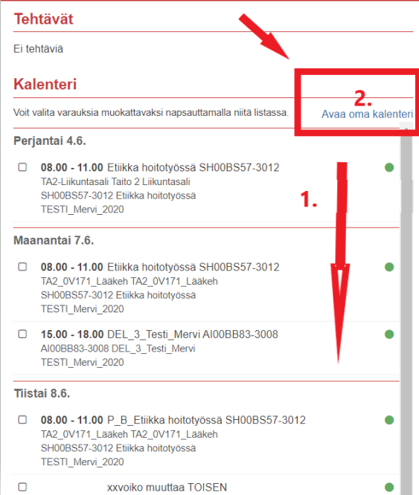
Työjärjestyksiä pääsee katsomaan kirjautumalla Peppiin ja Opettajan työpöydällä keskellä löytyy
linkki Avaa oma kalenteri
Alempana keskellä näkyy ajallisesti sen päivän ja muutaman tulevan päivän tapahtumat. Niistä ei pääse avaamaan varausta, vaan se avataan Kalenterit kautta.
Kalenterinäkymän saa avattua klikkaamalla Avaa oma kalenteri (2.)- linkkiä

Jos klikkaa listana olevia varauksia (1) , niin yläpuolelle ilmestyy toiminto Siirry massamuokkaamaan valittuja varauksia. Opettajalla ei ole oikeutta massamuokata varauksia, joten toiminnolla ei ole käyttöä.
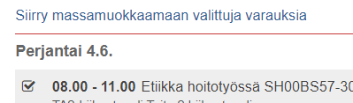
Kalenteria voi selata joko katsomalla vain omat varaukset, toisen opettajan(t) ,luokkatilan, tietyn toteutuksen tai opiskelijaryhmän mukaiset varaukset.
Kalenterin avaamisen jälkeen avautuu näkymä, jossa oikealla ylhäällä löytyy ASETUKSET-painike.

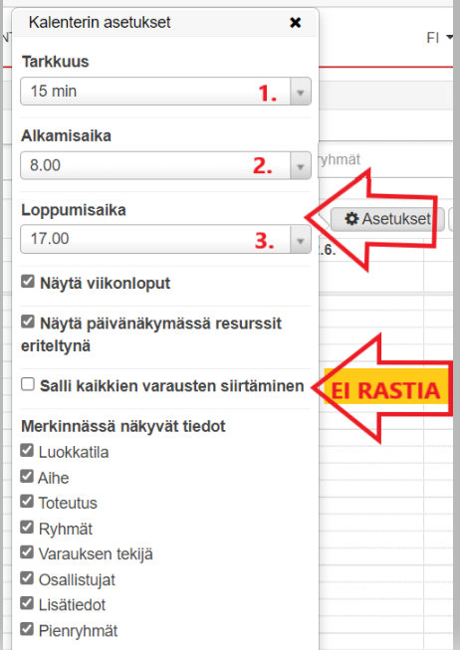
KALENTERIN ASETUKSET
Kalenterin asetukset kannattaa käydä muuttamassa oheisen kuvan mukaisesti.
Tarkkuus (1). Hyvä arvo on 15 min, jotta varauksen näkymätila kasvaa kalenterissa.
Lopetusaikaa (3.) voi muuttaa sen mukaan onko pääsääntöisesti päiväopetusta vai iltaopetusta.
HUOM! Salli kaikkien varausten siirtäminen kohtaan EI LAITETA rastia.
Muut kohdat kannattaa rastittaa otsikon Merkinnässä näkyvät tiedot alta.

TILAVARAUSTEN, HENKILÖIDEN, TOTEUTUSTEN JA OPISKELIJARYHMIEN VARAUSTEN KATSOMINEN
Kalenterin näkymän hakutoiminnot ja kuukausi, viikko ja päivänäkymän valitseminen (6.), viikkosiirtymiset tai tiettyyn päivämäärään siirtyminen (7.)
Kalenterinäkymän asetukset (5)
- Tilat. Aloita tilan kirjoittaminen, jolloin ilmestyy hakulista tiloista. Valitse haluamasi tila.
- Henkilöt. Tässä on automaattisesti opettajan oma nimi ja siten kalenterissa näkyvät varaukset, joihin opettaja on kiinnitetty. Tähän voi hakea myös muita henkilöitä joko yksi kerrallaan tai monta kerralla.
- Toteutukset.Esim kaikkien toteutusten hakeminen tai tiettyjen omien voimassa olevien toteutusten hakeminen. Rasti turhat pois.
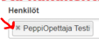
- Opiskelijaryhmän lukujärjestysten hakeminen
Kalenterissa näkyvät kaikki varausehtoihin määritetyt varaukset, joten niiden lisäämisellä tai poistamalla (rasti nimen edessä hallitaan kalenteria näkymää
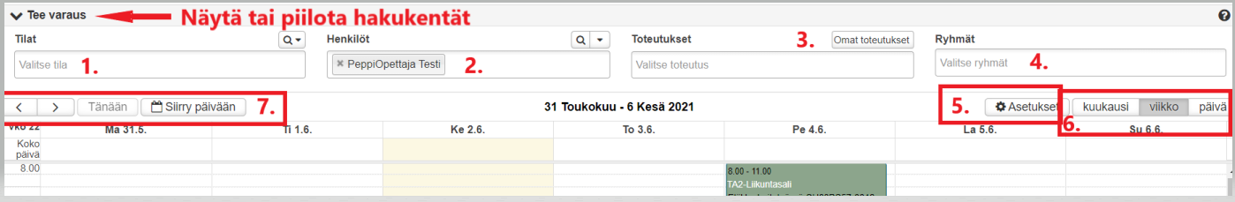
Vie kursori varauksen päälle, niin sen väri muuttuu ja yläpuolen hakukentässä värittyy se hakukriteeri, joka on valittuna varauksessa .
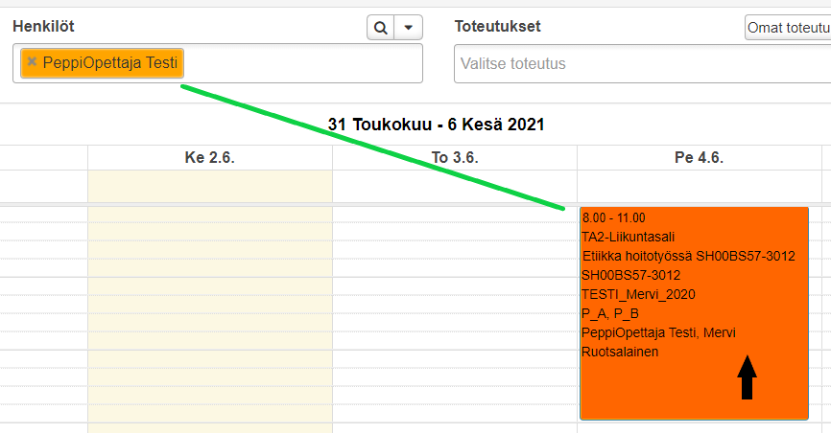
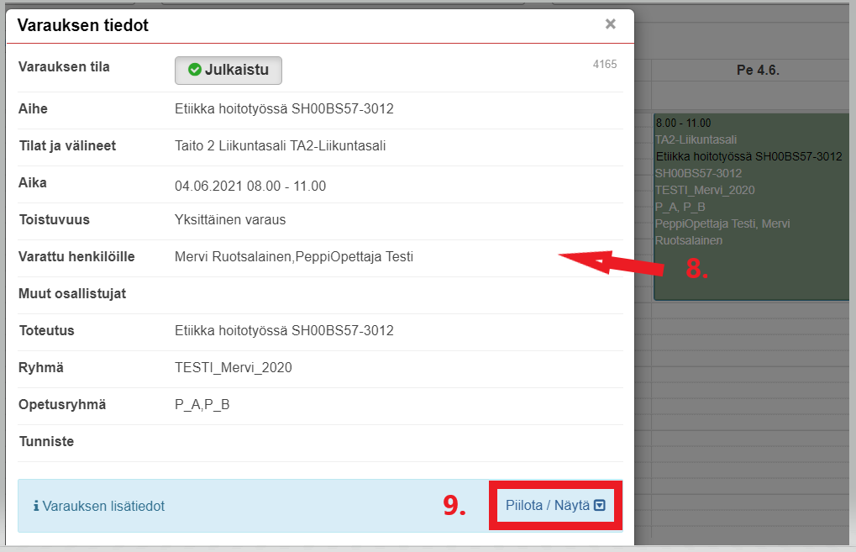
- Jos varauksen avaa klikkaamalla (8.), niin avautuu varauksen tarkempi kuvaus.
- Varauksen tila: on Julkaistu silloin, kun varaus näytetään opiskelijan kalenteriin myös.
- Aihe: Tässä lukujärjestyksen tekijä voi käyttää pienryhmäjakoa kirjoittamalla pienryhmän koodin ensimmäiseksi. esim. (P_A _Etiikka ..)
- Tilat ja välineet: Varauksen varattu/(t) tilat
- Aika: pvm ja klo aika
- Toistuvuus: Esim. viikottain toistuva varaus
- Varattu henkilölle tai Muut osallistujat: Kaikki ketkä on kiinnitetty varaukseen näkyvät varauksen kalenterissaan.
- Ryhmä: Opiskelijaryhmä(t)
- Opetusryhmä: Mitkä pienopetusryhmät ovat luotu toteutukseen( lukujärjestyksen tekijän toimesta). Lukujärjestyksen tekijä voi määrittää pienryhmiä.

9. Piilota/Näytä näyttää lisätietoja varauksesta.

Toteutuksen näkymässä lukujärjestykseen liitetyt tapahtumat

Kun opintojakson toteutus on avattu , niin vasemmalla avataan Rytmitys- ja tilatoiveet ja ajoitus
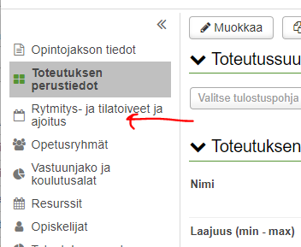
Tästä näkymässä alhaalla näkyvät varaukset, joita on tehty kyseiselle toteutukselle.
Vihreä neliö tarkoittaa että tapahtuma on julkaistu opiskelijoiden lukkarissa.
Jos vihreää neliötä ei ole, niin varaus en ehdotustilassa ja se ei näy opiskelijalle lukkarissa.
